Plan de emergencia y seguridad
Sala Museo Gabriela Mistral
2017
ANTE CUALQUIER EMERGENCIA:
- Mantener la calma.
- No correr.
- Comunicarse con el encargado de la visita o con el personal de Casa Central.
- Seguir las indicaciones o procedimientos indicados por el encargado, para dirigirse a la zona de seguridad a través de las rutas de evacuación.

SISMOS:

- En caso de sismo evacuar la sala y dirigirse hacia las zonas de seguridad indicadas por el encargado. Estas zonas se encuentran en los corredores que rodean al Patio Bello y Patio Domeyko.
- Permanecer en el edificio hasta finalizado el sismo.
- Alejarse de las ventanas.
- Apartarse de objetos que puedan caer, volcarse o desprenderse.

Al finalizar el sismo dirigirse hacia las salidas de evacuación que se encuentran en Casa Central:
- Zona n°1: Salida por el estacionamiento hacia calle Arturo Prat, costado Plaza Universidad de Chile / Instituto Nacional.
- Zona n°2: Frontis Casa Central hacia Alameda, Metro Estación Universidad de Chile (ver los planos).

INCENDIO

- En caso de incendio en Sala Museo o en Casa Central, se debe evacuar de inmediato el lugar dirigiéndose hacia las salidas indicadas anteriormente.
- Si hay presencia de humo, desplazarse agachado.
- Seguir las instrucciones del encargado de la visita.

Plano Sala Museo Gabriela Mistral

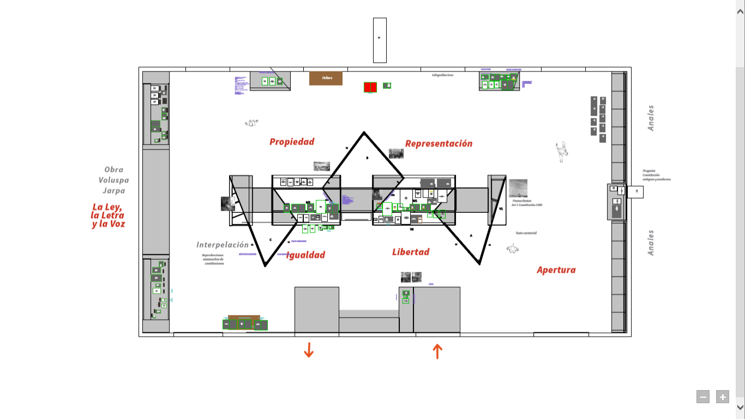
N
SALIDA ENTRADA

Plano Casa Central Universidad de Chile
Zona n°2 hacia calle Arturo Prat

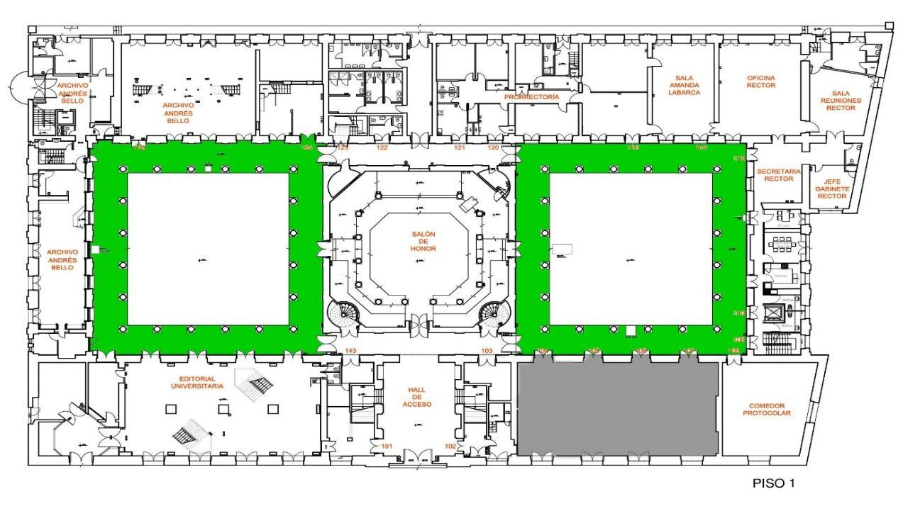
N
Patio Domeyko
Sala Museo
Gabriela Mistral
Patio Bello

Zona n°1 hacia Alameda

Salidas de evacuación

Zona de seguridad durante sismo

